Отдел религиозного образования и катехизации
Бобруйской епархии Белорусской Православной Церкви
ЕПАРХИАЛЬНАЯ ОЛИМПИАДА ПРАВОСЛАВНЫХ ЗНАНИЙ – 2022
ТЕМА: «БИБЛИЯ – ПАМЯТНИК МИРОВОЙ КУЛЬТУРЫ»
СТАРШАЯ ВОЗРАСТНАЯ ГРУППА (8-11 КЛ.)

Фамилия, имя участника: ____________________________________________________
Название прихода (школы): ____________________________________________________
Количество полных лет: ________

Задание № 1

Что такое Библия? Прочтите варианты ответов и отметьте правильный.

1-Библия– это собрание из Священных Книг, написанных пророками и апостолами по вдохновению Духа Святого.
2- Библия – это собрание житейских историй, которые поучают чему-то научному
3-Библия – собрание литературных произведений, написанных святыми людьми
4-Библия – собрание древних рассказов, мифов и легенд, рассказанных людям на простом, понятном языке

Задание № 2
Перед Вами имена четырех евангелистов и их символы:

1 – Матфей а) Ангел
2 – Марк б) Лев
3 – Иоанн в) Орел
4 – Лука г) Телец (Вол)
Запишите в правый столбец таблицы номер и букву, под которыми в списке обозначен евангелист, соответствующий предложенному факту из его жития:

Он был мытарем, сборщиком налогов
Он был врачом и первым иконописцем
Он был учеником апостола Петра
Он был любимым учеником Христа

Задание № 3

Вспомните события из жизни ветхозветного пророка Моисея. Сколько раз он поднимался на гору Синай?

1) – 2
2) – 5
3) – 6
4) – 1
5) – ни разу

Задание № 4
Внимательно рассмотрите схему. Из предложенных ниже вариантов, впишите в пустые ячейки схемы названия книг Священного Писания.
Названия книг для вставки:
Бытие, Евангелие от Марка. книга Иисуса Навина, книга Деяний святых апостолов, Псалтирь, послание апостола Павла к римлянам, Исаия, Апокалипсис.

Задание № 5
По каким принципам можно разделить Десять заповедей на части.
А) Отношения Бога и Ангелов
Б) Отношения Бога и человека
В) Отношения человека и человека
Г) Отношения человека и природы

Задание № 6
Перед вами знаменитые белорусские исторические личности, в жизни которых были события. Связанные со Священным Писанием.
Запишите в правый столбец таблицы только те номера персоналий, которые соответствуют правдивым фактам
- Князь Юрий Юрьевич Олелькович-…
- Святитель Кирилл Туровсий
- Преподобная Ефросинья Полоцкая
- Учителя Виленской гимназии
- Франциск Скорина

Переписчик Полоцкого Евангелия
Попечитель Слуцкого монастыря, подаривший ему Евангелие
Обретение Туровское Евангелие
Автор предисловий к Книгам Библии

Задание № 7

Перед вами ряд понятий, которые встречаются в Нагорной проповеди Иисуса Христа. (М: 5-7). Они объединены одной идеей. Эти идеи представлены в каждом ряду. Но среди слов есть лишнее. Найди и зачеркни его.

1 – блаженный, счастливый, печальный, радостный;
2 – бревно, соринка, камень, сучок;
3 – милостыня, жертва, взятка, подаяние;
4 – плач, изгнание, разочарование, скорбь

Задание № 8

В Евангелии Христос Ветхозаветный закон выражает двумя заповедями, которые можно записать формулами:
«Х Господа Бога твоего……»
«Х ближнего своего как самого себя»

Запишите, какое слово должно быть на месте «Х»

_________________________________

Задание № 9
Рассмотрите гравюру Доре. Вспомяните, какой ветхозаветный сюжет на ней изображен.
1) Напишите имя праведника, изображенного на гравюре.
2) Назовите место (город), откуда движутся эти люди
1) _________________________
2) _________________________

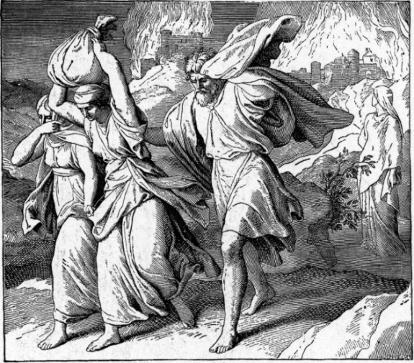

Задание № 10

Город, где была издана первая печатная книга Библии Франциска Скорины на белорусском языке - Прага. А какой по счету в мире это был перевод на национальный язык?

а) 4-й б) 6-ой в) 12-ый г) 22-ой

Задание № 11

Перед вами факты, которые рассказывают о миссии святых Кирилла и Мефодия. Прочтите варианты ответов и отметьте правильные.

1 – Богослужения на славянском языке;
2 – Строительство Софии Киевской;
3 – Перевод Библии на славянский язык;
4 – Суд в Риме;
5 – Крещение святой княгини Ольги;
6 – Обретение мощей свт. Климента

Задание № 12

Вспомните текст Нагорной проповеди Иисуса Христа. Образец какой молитвы дает нам Господь в ней.
А) Молитва мытаря
Б) Молитва Господня
В) Молитва Ангелу-хранителю
Г) Молитва Святому Духу
Д) Иисусова молитва

Задание № 13
Какие из Евангелий на Беларуси, сохранились в полном объеме до нашего времени? Запишите их названия.

_________________________

Задание № 14
Кто из евангелистов, согласно преданию Церкви, не умер мученической смертью? Запишите его имя.

_________________________

Задание № 15

Какой ветхозаветный закон кардинально изменяет Иисус Христос в Нагорной проповеди? Запишите смысл этого закона.

_________________________

